+АО НПП “ВТ”
ИНН 7813374541
ОГРН 1077847228447
Инструкция по развертыванию «Компьютерного артиллерийского полигона
«Артерра-ВТ-3D». RU.НПКЯ.00333-01»
Используемые сокращения:
КАП – «Компьютерный артиллерийский полигон «Артерра-ВТ-3D. RU.НПКЯ.00333-01»;
ОЗУ – оперативное запоминающее устройство (оперативная память);
ЭВМ – электронно-вычислительная машина;
ПКМ – нажатие правой кнопки мыши.
- Системные требования «Артерра-ВТ-3D»:
  - Операционная система Windows 10;
  - Многоядерный процессор Intel (с тактовой частотой не менее 2900 ГГц);
  - Объем ОЗУ 32 ГБ (не менее);
  - Видеокарта на базе графического чипа Nvidia GeForce GTX 1660 (или лучше);
Обязательно должны быть установлены актуальные драйвера для видеокарты
  - 5 ГБ места на жестком диске;
  - Клавиатура, мышь.
- Для развертывания программы для ЭВМ КАП необходимо скачать:
- Архив «КАП» со страницы: https://disk.yandex.ru/d/99VmCR_sx2jF3Q
- Архив «AppGuard» со страницы: https://disk.yandex.ru/d/99VmCR_sx2jF3Q
- Порядок развертывания ПО «КАП»:
- Распаковать архив «КАП» в корень любого системного диска (например C:\);
- Создать папку «AppGuard» в папке «КАП» (C:\КАП\AppGuard)
- Распаковать архив «AppGuard» папку «AppGuard»;
- Перейти в папку «AppGuard» (C:\КАП\AppGuard\AppGuard);
- Запустить AppGuard.exe;
- В ячейку «Пароль ключа продукта» ввести: NoverSadukLoper357;
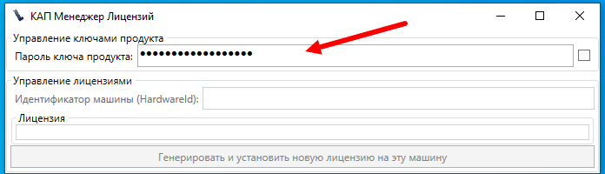
- Установить галочку слева от ячейки «Пароль ключа продукта»;
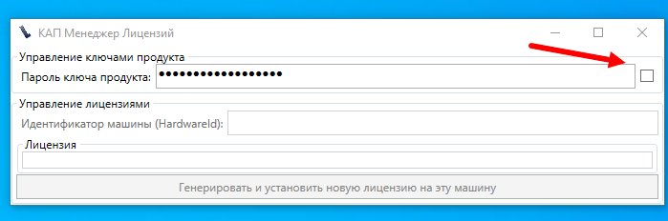
- Развернуть список «Текущие ключи продукта»;
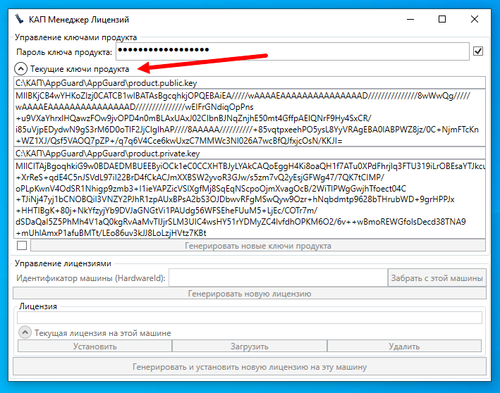
- Установить галочку справа от кнопки «Генерировать новые ключи продукта»;
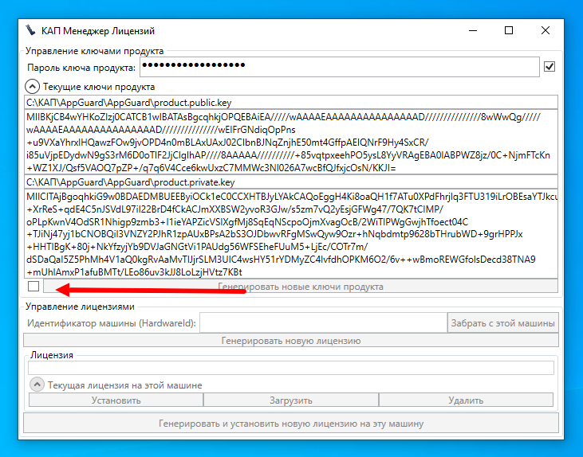
- Нажать кнопку «Генерировать и установить новую лицензию на эту машину»;
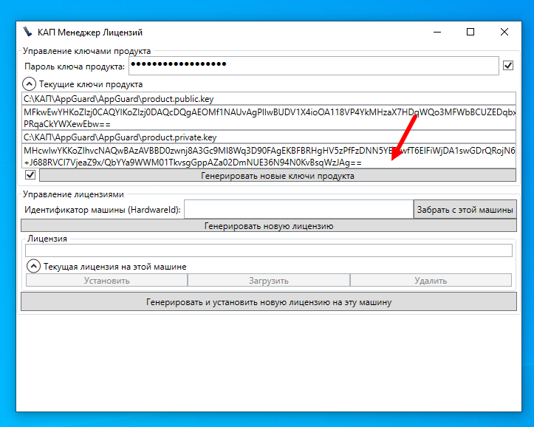
- Нажать кнопку «Генерировать и установить новую лицензию на эту машину»;
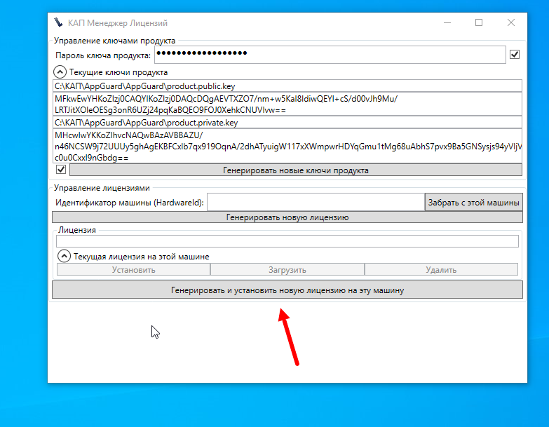
- Дождаться появления раздела «Лицензия»;
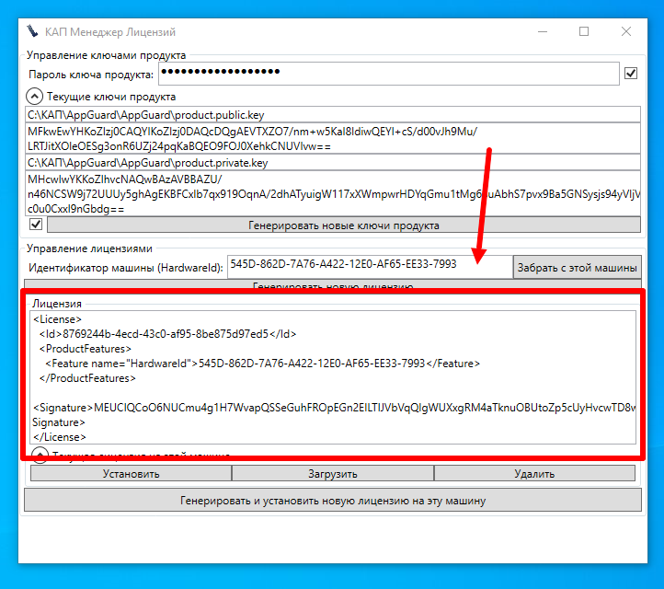
- Закрыть окно «КАП Менеджер Лицензий»;
- Перейти в папку «InstallBundle» (C:\КАП\RunShell_Windows_10\InstallBundle);
- От имени Администратора запустить internal_register_gis12 (ПКМ по файлу internal_register_gis12 и выбрать пункт «Запустить от имени администратора» / «Run as administrator»);
- Дождаться появления окна «RegSvr32» в котором будет написано «DllRegisterServer in axfGisToolKit.ocx succeeded»;
- В окне «RegSvr32» нажать кнопку «ОК»;
- Перейти в папку «ScenarioEditor» (C:\КАП\ScenarioEditor);
- Запустить ScenarioEditor.exe (C:\КАП\ScenarioEditor\ScenarioEditor.exe);
- Дождаться запуска окна «АРМ руководителя – Безымянный – 4912 – Равнинный участок местности»;
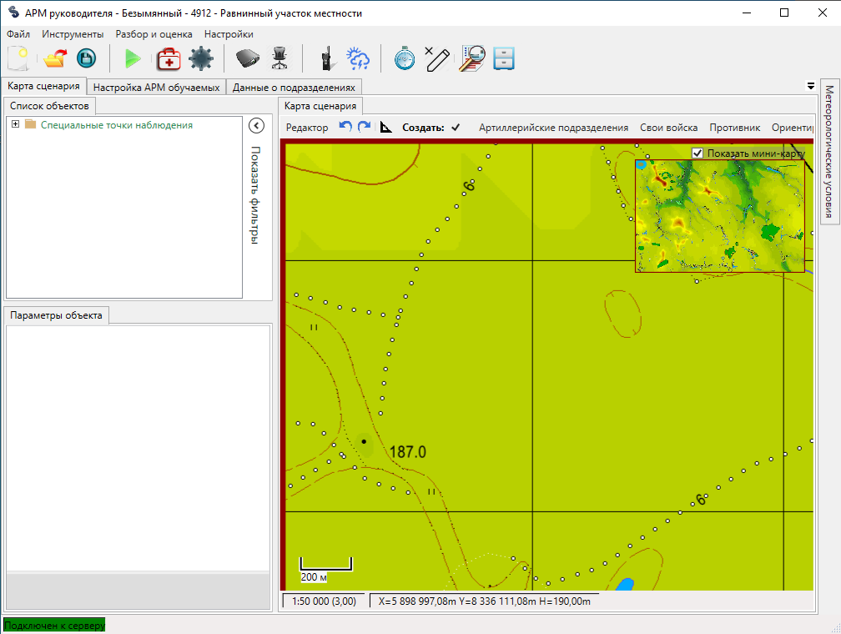
- Программа готова к использованию. Для последующего запуска программы необходимо запускать ScenarioEditor.exe

- Дополнительная информация. Запуск программного обеспечения в многопользовательском режиме:
  - Несколько персональных компьютеров подключить в одну локальную сеть. Штатно поддерживается одновременная работа 16 рабочих мест (фактическое ограничение зависит от настроек локальной сети);
  - На всех персональных компьютерах, которые будут использоваться необходимо развернуть ПО «КАП» (пункты 2, 3);
  - На одном персональном компьютере запускается файл ScenarioEditor.exe (C:\КАП\ScenarioEditor\ScenarioEditor.exe);
  - Дождаться запуска окна «АРМ руководителя – Безымянный – 4912 – Равнинный участок местности»;
  - На остальных персональных компьютерах запустить Workplace.exe (C:\КАП\Workplace\Workplace.exe);
  - Дождаться запуска окна «АРМ обучаемого (имя компьютера) - 4912», в левом нижнем углу должна появится фраза «Подключен к серверу» на зеленом фоне (до этого на красном фоне надпись «Поиск сервера…»).
  - После того, как в левом нижнем углу окна «АРМ обучаемого (имя компьютера) – 4912» появилась надпись «Подключен к серверу» можно с компьютера, где запущен ScenarioEditor.exe (окно «АРМ руководителя – Безымянный – 4912 – Равнинный участок местности») назначать функционал для этого окна «АРМ обучаемого (имя компьютера) – 4912». Подробно про эксплуатацию ПО можно прочитать в документе НПКЯ.161454.001 РЭ (скачать можно https://disk.yandex.ru/d/99VmCR_sx2jF3Q)

Исполнитель:
Иньков К.И.
+79531736021

